Verblijfsaccommodatievisie Zaanstad
MANAGEMENTSAMENVATTING

Het hoofddoel van deze visie is een duurzame groei van de economisch-toeristische sector in Zaanstad, die zowel de leefbaarheid als de levendigheid in de stad ten goede komt. Wij willen dat doel bereiken door de marktruimte die er is voor hotelontwikkeling en andere vormen van verblijfsaccommodatie optimaal te benutten (kwantiteit) en tegelijkertijd focus aan te brengen in doelgroepen en concepten, passend bij het karakter van de stad (kwaliteit).

Het ging goed met de hotelmarkt in Zaanstad, voordat de coronacrisis uitbrak. De vijf jaar voor de corona-uitbraak steeg het aantal hotelovernachtingen in Zaanstad met gemiddeld 14,6% per jaar. Cijfers die onderstrepen dat Zaanstad de laatste jaren aantrekkelijker is geworden voor toeristen. Daarbij moeten we meteen opmerken dat deze sterke groei ook wordt veroorzaakt door de ‘schuivende panelen’ binnen de Metropoolregio Amsterdam (MRA). Door de hotelstop in Amsterdam en de hoge hotelprijzen daar wijken investeerders en toeristen uit naar direct omliggende gemeenten zoals Zaanstad.
Het hotelaanbod is de laatste jaren meegegroeid. Op de Zaanse hotelmarkt zijn momenteel 15 hotels actief met 957 kamers. Hiervan liggen 4 hotels, met in totaal 161 kamers, net over de gemeentegrens van Zaanstad.1 Samen zijn de hotels goed voor circa 350.000 overnachtingen (2018), met een gemiddelde bezetting van ongeveer 83% (vóór de coronacrisis). Voor 450 nieuwe hotelkamers is al een vergunning verleend. Daarnaast zijn er nog 1.400 kamers in voorbereiding of in het beginstadium van planvorming (peildatum november 2020). Als alle plannen doorgang vinden betekent het een verdrievoudiging van het huidige aanbod.

Toeristische sector wordt hard geraakt door coronavirus
Halverwege de totstandkoming van deze visie sloeg het coronavirus toe. De vrije tijdssector wordt onevenredig hard geraakt door de coronacrisis. Hotels hebben weken gedraaid met bezettingsgraden van 10% of minder. Het nationaal toerisme komt nu weer op gang, maar het zakelijk verkeer en internationaal toerisme ligt nog grotendeels stil. In het verleden wist de vrije tijdssector zich echter altijd relatief snel te herstellen van grote crises. Naar verwachting is in 2024/2025 het aantal toeristische overnachtingen weer op het niveau van voor de corona-uitbraak en zet de groei daarna onverminderd door.

Beheerste groei voorkomt overcapaciteit op hotelmarkt
De komende jaren houdt Zaanstad vanwege corona rekening met een verstoring van de markt. Naar verwachting komen er 420 kamers bij op de markt (alle vergunde hotelplannen), terwijl de hotelmarkt op zijn vroegst pas in 2024/2025 is hersteld van de coronacrisis en pas vanaf die tijd de vraag weer groter dan het aanbod zal zijn. De gemeente streeft dan ook naar een beheerste groei van de sector, waarbij we allereerst uitgaan van een gefaseerde realisatie van de plannen die reeds zijn vergund of al in behandeling zijn. Daarna ontstaat er ruimte voor nieuwe initiatieven.
Wanneer de vraag zich voorspoedig herstelt ontstaat rond 2027-2028 weer marktruimte in de Zaanse hotelsector (dus boven op de vergunde plannen met 420 kamers). Naar schatting zijn dit ca. 700
kamers tot 2030.
De resterende planvoorraad, bestaande uit plannen in voorbereiding (1.260 kamers) en zachte plannen (minimaal 150 kamers) overstijgt echter de marktruimte tot 2030 (plannen voor 1.400 kamers, marktruimte 700 kamers tot 2030). Dit maakt het noodzakelijk om scherpe(re) keuzes te maken bij het verlenen van vergunningen. Zo kan tevens de gewenste kwalitatieve verruiming van het logiesaanbod gestalte krijgen en zijn keuzes in ruimtelijke spreiding mogelijk. Omdat in de meeste gevallen een wijziging van het bestemmingsplan noodzakelijk is, liggen er sturingsmogelijkheden. Op dit moment domineren de ketenhotels in het middensegment de markt. In kwalitatieve zin is verbreding wenselijk, bijvoorbeeld met boetiekhotels (bij voorkeur in combinatie met het Zaans erfgoed of water) en zakelijke hotels met short stay-faciliteiten. Door initiatieven hierop te beoordelen weet Zaanstad zich met verrassende verblijfsconcepten, passend bij lokale kernwaarden, te onderscheiden en meer bezoekers aan zich te binden.

Het palet aan verblijfsaccommodaties in Zaanstad wordt breder
Toeristen kunnen tegenwoordig kiezen uit diverse typen accommodaties, waarvan sommige zich richten op specifieke doelgroepen. Behalve in hotels is overnachten in Zaanstad ook mogelijk bij:
- Verhuur van woningen via Airbnb. Het aantal verhuringen via Airbnb in Zaanstad is de laatste jaren hard gegroeid, met name rondom het centrum (station Zaandam). Met 62.000 overnachtingen per jaar is geen sprake meer van een klein aanbod: Airbnb is vandaag de dag goed voor ongeveer 15% van alle overnachtingen in de stad en dat is aanzienlijk te noemen.
- Bed & Breakfast. De gemeente Zaanstad telt 42 B&B-accommodaties met in totaal 77 kamers, een aantal daarvan is ook te boeken via Airbnb. Veel B&B’s zijn gevestigd in Zaans erfgoed en dragen bij aan de beleving van de bezoekers.
- Short stay, tijdelijk verblijf voor zakelijke bezoekers van minimaal twee weken en maximaal zes maanden. De vraag naar short stay is langzaam aan het groeien. Een geclusterd short stay-concept van 50-80 eenheden (apart hotel of combinatie met regulier hotel) ontbreekt in Zaanstad en kan een goede aanvulling zijn op het huidige aanbod.
- Overnachten op het water. Op dit moment wordt er weinig overnacht aan boord van een schip of aan het water, terwijl dat wel kansen biedt voor Zaanstad. Bijvoorbeeld door jachthavens de mogelijkheid te geven hun aanbod op en aan het water te verbreden (camperplaatsen, houseboats, ecolodges).
- Campings en Camperplaatsen. Het aanbod aan campings en camperplaatsen is zeer beperkt. Er bestaat momenteel slechts één locatie met camperplaatsen (Wormerveer) die niet goed functioneert. Er is behoefte aan permanente, modern geoutilleerde camperplaats(en), bijvoorbeeld in combinatie met een jachthaven.

Kleinschalige accommodatieverblijven aan het water en/of bij het erfgoed vormen een verrijking van het aanbod en vergroten de exploitatiemogelijkheden. Zaanstad is voornemens dergelijke bijzondere vormen van kleinschalige accommodaties te faciliteren, mits goed en veilig geregeld, er een gelijk speelveld blijft bestaan tussen verschillende typen accommodaties en er voldoende draagvlak bij omwonenden is. Vooralsnog kan de gemeente dit alleen via een regisseursrol. Uiteindelijk is vastlegging in beleid en nieuwe bestemmingsplan beoogd, waarna dit ook afgedwongen kan worden.

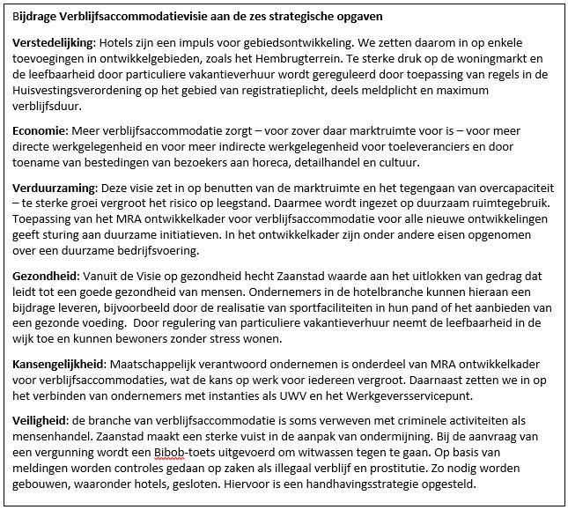

Regulering toeristische verhuur van woonruimte door nieuwe Huisvestingsverordening
Toeristisch verhuur van woningen is sinds 1 april 2021 gereguleerd door een nieuwe Huisvestingsverordening. Hierin is een eenmalige registratieplicht vastgelegd voor particuliere vakantieverhuur (verhuur van hele woning bij afwezigheid aanbieder) en Bed & Breakfast (gedeeltelijke verhuur van woning). Bovendien geldt een meldplicht per verblijf voor particuliere vakantieverhuur, waarbij een maximum is ingevoerd van 30 verhuurde dagen per kalenderjaar. De gemeente kan door de verplichte registratie en meldingen van aanbieders ook beter toeristenbelasting heffen, wat bijdraagt aan een gelijk speelveld met andere typen accommodaties.

Differentiatie in de toeristenbelasting
Zaanstad streeft naar een betere spreiding van toeristenbelasting over de verschillende aanbieders van verblijfsaccommodatie, zowel op het land als het water. De toeristenbelasting geldt voor alle vormen van logies, inclusief toeristisch verhuur van woningen, zodat er een gelijk speelveld voor alle aanbieders geldt. Daarbij is begin 2021 een differentiatie ingevoerd. Het hoogste tarief geldt in het centrumgebied (in een straal van 500 meter rond het station Zaandam), waar vanwege de centrale ligging de logiesprijzen het hoogst zijn. Daarbuiten geldt een lager tarief ( € 5 per nacht in plaats van € 7), met nog lagere tarieven voor het overnachten op campings / camperplaatsen en vaartuigen.

Gemeente als regisseur
Met deze visie op verblijfsaccommodaties in Zaanstad formuleert de gemeente een heldere koers, die zij wil uitdragen om ontwikkelingen in de toeristische sector uit te lokken en ongewenste ontwikkelingen te voorkomen. De gemeente draagt deze visie uit via accounthouderschap en communicatie, en beoordeelt en begeleidt initiatieven. Voor de realisatie van een camperplaats zet Zaanstad een projectleider in die samen met ondernemers zoekt naar een geschikte locatie.
Als regisseur van de ruimtelijke ordening wil de gemeente Zaanstad via verankering in bestemmingsplannen (op termijn omgevingsplan) invloed uitoefenen op de locatie van nieuwe (hotel)ontwikkelingen en op het aantal kamers dat daar wordt gerealiseerd, zodat er in de stad een goede combinatie ontstaat tussen wonen, maatschappelijke instellingen, werken, winkelen en verblijven. Daarbij hanteert Zaanstad het MRA ontwikkelkader verblijfsaccommodaties, inclusief de Ladder duurzame verstedelijking, om nieuwe initiatieven te beoordelen op hun merites. Het ontwikkelkader geldt voor alle ontwikkelingen van verblijfsaccommodaties met meer dan 50 slaapplaatsen die niet in het bestemmingsplan passen, maar Zaanstad wil de uitgangspunten ook voor kleinere initiatieven hanteren. Het is een kwalitatief instrument dat gemeente helpt om te bepalen of een initiatief waarde toevoegt aan de omgeving en de bestaande markt. Daarbij wordt onder andere bekeken in hoeverre een nieuwe initiatief meerwaarde heeft voor stad en regio, hoe het zich onderscheidt van andere accommodaties, wat de economische haalbaarheid is, of het draagvlak onder omwonenden kan genereren, hoe duurzaam het project is en of er ook op sociaal gebied een bijdrage wordt geleverd aan de gemeenschap. Het ontwikkelkader legt een basis om gewenste ontwikkelingen op het gebied van verblijfsaccommodaties uit te lokken en ongewenste zoveel mogelijk te voorkomen.
Het beleid voor verblijfsaccommodaties voert Zaanstad uit in overleg met ondernemers in deze branche. Naast het hoteloverleg zet de gemeente in op een beter en structureel contact met B&B-eigenaren. Op deze manier kunnen ondernemers hun ideeën over toerisme laten landen en kunnen zij op hun beurt de stad beter promoten bij bezoekers.
Vanwege de sterk fluctuerende markt op dit moment is het belangrijk het onderzoek naar marktruimte na enige tijd te actualiseren, zodat de hotelmarkt in Zaanstad levensvatbaar blijft en zich duurzaam kan ontwikkelen. De ingevoerde registratie- en deels meldplicht voor toeristische verhuur van woningen geeft de mogelijkheid meer zicht op dit deel van de markt voor verblijf te krijgen.

1. TOERISME : VOORTZETTING VAN DE GROEI VERWACHT

Landelijke ontwikkelingen: toerisme groeit hard
Toerisme is een belangrijke sector in ons land. Deze draagt voor 4% bij aan ons bruto binnenlands product (CBS, 2018). Aanzienlijk meer dan in 2010, toen dat nog 3% was. Daarnaast is de toeristische sector goed voor 791.000 banen in Nederland. Terwijl de Nederlandse werkgelegenheid in de periode 2010-2018 is gestegen met 6,9 procent, groeide de werkgelegenheid in de toerismesector in deze periode sterker, met ruim 23 procent (CBS, 2019).
Het toerisme zit al enige jaren in de lift. Het NBTC voorspelt dat het totale aantal binnenlandse en buitenlandse toeristen van 42 miljoen in 2017 zal doorgroeien naar circa 60 miljoen in 2030. Met name het aantal inkomende (buitenlandse) toeristen zal sterk toenemen. Op basis van scenarioanalyse voorspelt NBTC dat het aantal inkomende verblijfsbezoekers met minimaal 50% groeit van 18 miljoen in 2017 naar 29 miljoen in 2030. Zet de groei van de afgelopen jaren exponentieel door, dan kan dit aantal in 2030 oplopen tot maar liefst 42 miljoen (groei van 7% per jaar), waarmee het totaal aantal toeristen (binnen- en buitenlands) op 73 miljoen zal uitkomen (Figuur 1).

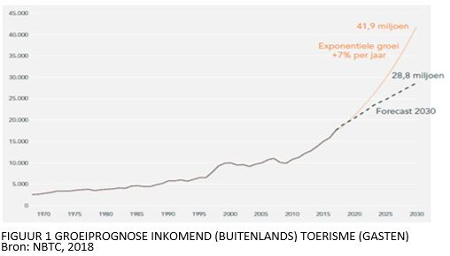

Aantal overnachtingen in Zaanstad groeit nog harder
De afgelopen tien jaar is het aantal overnachtingen in toeristische verblijfsaccommodaties (hotels, B&B, camperplaatsen en particuliere verhuur)2 in Zaanstad toegenomen van 93.000 in 2008 tot 340.000 in 2018. Dit komt neer op een gemiddelde jaarlijkse stijging van 17%, veel meer dan voor Nederland als geheel. Dat is te verklaren door de flinke groei met name van het hotelaanbod in Zaanstad, in combinatie met de groei van het toerisme in de regio Amsterdam.
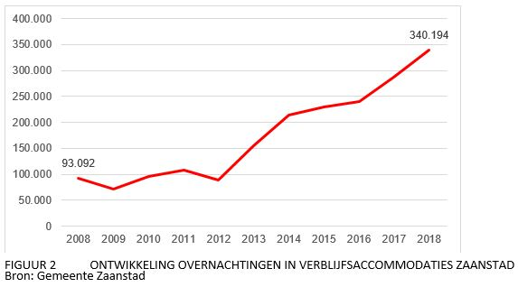

Het effect van de coronacrisis
De impact van het coronavirus op de economische ontwikkeling van Nederland is naar verwachting fors, maar er is nog veel onzeker. Wel weten we dat de vrijetijdssector onevenredig hard wordt geraakt door de coronacrisis, het (internationale) toerisme ligt grotendeels stil, wat leidt tot omzetverlies en mogelijk faillissementen van hotels. Hoe dit op de korte termijn uitpakt kunnen we niet voorspellen. Wel verwachten de experts dat de reis- en toerismesector zich snel zal herstellen, dit op basis van lessen uit het verleden, zie onderstaand kader.

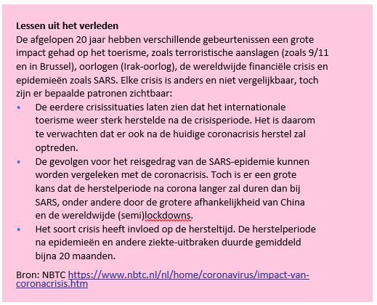

Het Nederlands Bureau voor Toerisme & Congressen NBTC voorspelt voor de toeristische sector een voorzichtig herstel rond het midden van 2021 dat zal doorzetten in 2022 en 2023. Eerst zal het binnenlands toerisme groeien, gevolgd door het buitenlands toerisme (eerst de buurlanden dan intercontinentaal).
In 2024/2025 zal naar verwachting de markt hersteld zijn en ligt het aantal overnachtingen weer op het niveau van 2019.

Vanaf 2024 gaan wij ervanuit dat het aantal toeristische overnachtingen zich weer verder positief zal ontwikkelen. Toch spelen er ontwikkelingen mee die ervoor kunnen zorgen dat de reiswereld na corona nooit meer hetzelfde zal zijn. De angst voor een nieuwe pandemie zal nog een tijd blijven hangen. Thema’s als duurzaamheid en de verminderende populariteit van vliegen lijken invloed te krijgen op het reisgedrag. Het digitaal werken via videoconferencing kan leiden tot een afname in de behoefte aan zakelijk reizen.

2. Ontwikkeling hotelsector in Nederland en in Zaanstad

2.1 De hotelsector in Nederland
- Het hotelaanbod in Nederland groeit en wordt steeds diverser
- Eind 2019 waren er in Nederland 3.665 hotels en dit aanbod groeit structureel. Gezamenlijk beschikken deze hotels over circa 138.500 kamers en bijna 289.000 bedden.3
- In 2019 had een Nederlands hotel gemiddeld 38 kamers met 79 bedden. Hotels worden steeds groter, met meer kamers.
De sterke groei van het toerisme in ons land jaagt de vernieuwing in de hotelsector aan. Nieuwe concepten komen op die een specifieke doelgroep bedienen. Ze zijn een welkome toevoeging op het aanbod en genereren vaak hun eigen vraag. Voorbeelden van zulke concepten zijn:
Zoku: een Amsterdams concept, dat nu wereldwijd wordt uitgerold. Specifiek gericht op de individuele zakelijke reiziger voor wie efficiëntie en een “community-experience” belangrijk zijn.
Guesthouse Hotel: een formule voor de recreatieve groepstoerist (gezinnen, families en groepen). Met veel bedden per kamer en een budget-concept. Deze formule wil zich gaan vestigen in diverse Nederlandse steden.
You-hotel: een nieuw “sociaal” hotelconcept waarin participatie van de hotelgast in de buurt centraal staat.
JOINN: een jonge short stay formule gericht op de moderne zakelijke gast, met bijbehorende faciliteiten. Ook deze formule wil uitbreiden in Nederland.

Spin-off hotelconcepten
Ook de grote internationale ketens zijn bezig om met nieuwe formules een andere doelgroep te bereiken. Voorbeelden daarvan zijn de Marriott Autograph Collection (een vijf-sterren boetiek concept in bijzondere gebouwen) of het Marriott Moxy hotel (gericht op de hippe millennial), maar ook Adagio, het zakelijke apart-hotel concept van Accor.

Flexibilisering en functiemenging
In sommige “hybride” hotelconcepten (zoals Zoku, maar ook Joinn) wordt verblijven gecombineerd met werken. Dit soort concepten, die soms qua regelgeving moeilijk inpasbaar zijn, hebben het potentieel om een positieve bijdrage te leveren aan duurzaamheid en leefbaarheid. Zo zijn de hotelkamers vaak eenvoudig om te vormen naar reguliere appartementen en kunnen de hotels een functie vervullen in “community building”.

2.2 In de hotelmarkt van de MRA heeft Zaanstad een bescheiden aandeel
Momenteel zijn er in de Metropoolregio Amsterdam in totaal 700 hotels met gezamenlijk bijna 50.070 kamers gevestigd.4 De regionale verschillen zijn groot. Het gros (67% van het hotelaanbod en 70% van het kameraanbod) is gevestigd in de gemeente Amsterdam. In 2016 voerde de gemeente Amsterdam een hotelstop door om de ontwikkelingen aan banden te leggen. Nieuwe ontwikkelingen worden niet meer toegelaten, maar de verleende vergunning zijn nog geldig waardoor er in de gemeente de komende jaren nog zo’n achtduizend kamers bij komen.5 De regio Zaanstreek neemt momenteel slechts 2,3% van het hotelaanbod en 1,4% van het kameraanbod in de MRA voor haar rekening.
Maar binnen de Metropoolregio Amsterdam verschuiven de panelen van Amsterdam naar de regio. Door de hotelstop in Amsterdam en de inzet op spreiding van het toerisme worden hotelinitiatieven gedirigeerd naar de buurregio’s. Zaanstad vormt met Schiphol, Almere en Haarlem een aantrekkelijk alternatief vanwege de uitstekende verbinding met Amsterdam. Dit betekent dat Zaanstad kan profiteren van een grotere zakelijke en bovenal toeristische vraag naar hotelovernachtingen. Dit biedt kansen voor economische groei, zeker wanneer wordt ingezet op een aanvullend toeristisch aanbod wat bezoekers verleidt niet alleen Amsterdam maar ook Zaanstad te bezoeken.

2.3 Analyse hotelmarkt Zaanstad
In de analyse van de hotelmarkt van Zaanstad nemen we natuurlijk de gemeente Zaanstad als uitgangspunt. Vier hotels liggen echter net over de gemeentegrens, te weten het Van der Valk Hotel in Oostzaan en het Bordwalser Hotel, Valerius Hotel en hotel De Hofjes in Wormerland. Deze hotels dragen geen toeristenbelasting af aan de gemeente Zaanstad en behoren dus officieel niet tot de Zaanse hotelmarkt. Door de zeer nabije ligging hebben de hotels echter wel direct invloed op de Zaanse hotelmarkt. Daarom zijn ook deze vier hotels meegenomen in de marktanalyse.

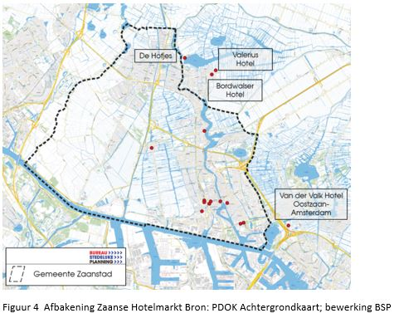

Ontwikkeling van de vraag op de Zaanse Hotelmarkt
De afgelopen vijf jaar steeg het aantal hotelovernachtingen in de Zaanse hotelmarkt (inclusief de vier genoemde hotels net buiten de gemeentegrenzen) per jaar met gemiddeld 14,6%. Hiermee nam het totaalaantal overnachtingen toe van 200.000 in 2014 tot 350.000 in 2018, een totale stijging van 71%. Ter vergelijking: in Nederland steeg het aantal overnachtingen in dezelfde periode met 49% (39% exclusief Amsterdam).6 De grote stijging is te verklaren door de flinke toename in het aanbod van hotelkamers in combinatie met de groei van het toerisme in de regio en de overloop vanuit Amsterdam.

7
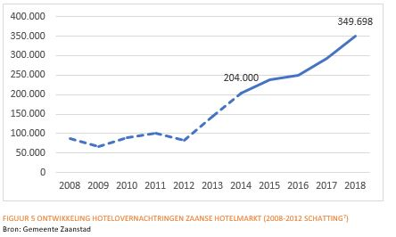

Exacte cijfers over de verhouding zakelijk-toeristisch overnachtingen zijn niet bekend, maar navraag bij de verschillende hoteliers duidt op een verdeling van 40% zakelijk en 60% toeristisch. Dit ligt in de lijn met de landelijke verdeling. De verwachting bestaat dat het aandeel toeristisch segment verder zal toenemen. De toeristische sector groeit namelijk harder dan de zakelijke sector, zowel in Nederland als wereldwijd.8

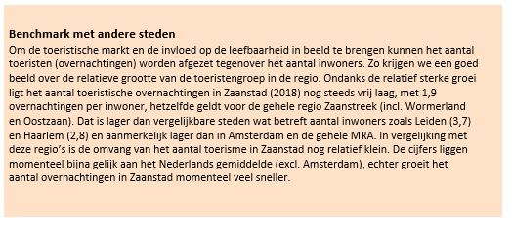

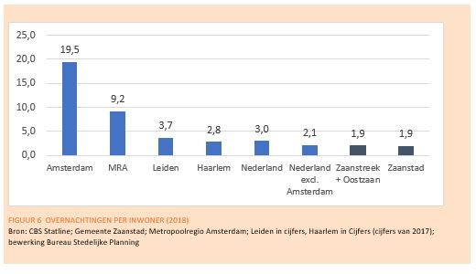

Ontwikkeling van het aanbod op de Zaanse hotelmarkt
Het hotelaanbod in Zaanstad is tussen 2008 en 2019 toegenomen met 549 kamers, een groei van 197%. Hiermee is het aanbod in Zaandam sterker toegenomen dan in Nederland (39%) en de MRA (+74%). De toename in het aanbod vond met name plaats sinds 2013. Momenteel bestaat het hotelaanbod van de Zaanse hotelmarkt uit 15 hotels, met in totaal 957 kamers. Hiervan liggen 4 hotels, met in totaal 161 kamers, net over de gemeentegrens van Zaanstad.9
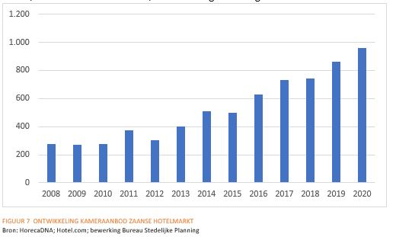

In een nadere analyse van het hotelaanbod in Zaanstad valt op dat de markt momenteel hoofdzakelijk wordt bediend door twee typen hotels:
Middelgrote hotels (80 tot 200 kamers). Van de in totaal 7 middelgrote hotels zijn er 6 van een bekende keten. Deze ketens hebben gezamenlijk 70% van het totale kameraanbod van Zaanstad in bezit.
Kleine hotels met minder dan 20 kamers. In totaal hebben 8 van de 15 hotels minder dan 21 kamers. Op het Zaan Hotel na behoren alle hotels die niet onderdeel zijn van een bekende keten tot dit segment.

Een positioneringsmatrix (Figuur 8) laat zien dat er in Zaanstad een brede keuze is wat betreft het sterrenniveau. Door de grote 4 sterrenhotels bestaat ruim de helft van de kamers uit het 4 sterrensegment. Het aanbod aan hybride concepten, boetiekhotels of erfgoedhotels in Zaanstad is zeer laag. In termen van waardering doen met name de grote hotels het goed. Op de verschillende booking- en beoordelingssites10 halen de grote hotels (vanaf 80 kamers) een gemiddelde score van 8,2. Beter dan de kleine hotels (minder dan 20 kamers) die gemiddeld rond de 7,4 scoren.

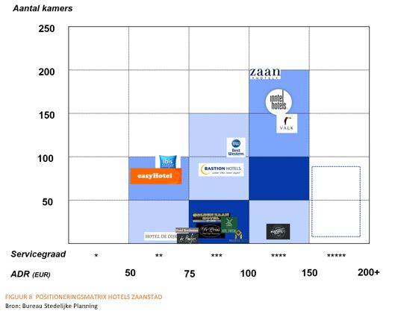

Zaanstad heeft een grote planvoorraad aan nieuwe hotels
De planvoorraad voor hotelontwikkeling in Zaanstad is zeer groot. De planvoorraad bestaat uit vergunde plannen (in uitvoering en/of vergunning verleend), plannen in voorbereiding (in onderzoek of in aanvraag) en zachte plannen (geopperd zonder serieus zicht op onderzoek/ aanvraag).
Vergunde hotelplannen (verleende vergunning of reeds in uitvoering). In totaal 8 hotels met 420 kamers zijn vergund, deels al in uitvoering (zie Tabel 1). Het merendeel van de projecten bestaat uit transformatie van bestaande gebouwen in Zaandam. Deze kamers zullen naar verwachting komende twee tot drie jaar worden opgeleverd.
Hotelplannen in voorbereiding (in onderzoek of in aanvraag). De planvoorraad (peildatum november 2020) bestaat uit 18 hotels met ca. 1.260 kamers. Het betreft zowel nieuwbouw, transformatieplannen als uitbreiding van bestaande hotels. Een groot deel van deze plannen zijn in een vergevorderd stadium.
Zachte hotelplannen (geopperd zonder serieus zicht op onderzoek/ aanvraag). De planvoorraad bestaat uit 8 hotels waarbij voor het grootste deel van de plannen nog niet duidelijk is om hoeveel hotelkamers het gaat. Momenteel (peildatum november 2020) gaat het om minstens 150 kamers. De plannen omvatten mogelijke ontwikkellocaties en transformatie van bestaande gebouwen.

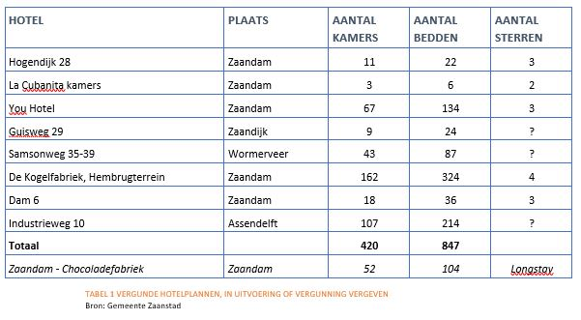

Huidige bezettingsgraad van de Zaanse hotels fluctueert sterk
Doordat de vraag naar hotelkamers afgelopen 10 jaar harder is gegroeid dan het aanbod is ook de bezettingsgraad toegenomen tot een gezonde 83% in 2018. Door de vele hotelontwikkelingen in de gemeente fluctueert deze bezettingsgraad echter. Zo is waar te nemen dat de bezettingsgraad na 2015 daalde, veroorzaakt door de forse uitbreiding van het hotelaanbod in dat jaar (opening Van der Valk Hotel). De hotelmarkt van Zaanstad kent met name in de zomermaanden en voorjaarsvakantie hoge piekmomenten en in de winter is het een stuk minder druk. De werkelijke bezettingsgraden fluctueren hierdoor sterk: tussen de 45 en 85%. Daarbij is er ook weinig spreiding in de week, met piekmomenten in de weekenden en veel lagere bezetting door de week. De verwachting is dat op lange termijn het toerisme naar Amsterdam en Zaanstad blijft groeien, waardoor de bezettingsgraad op een gezond niveau (tussen 60% en 70%) zal komen en blijven.

3. Groeiprognose en marktruimte hotelsector Zaanstad

Wat is het toekomstperspectief voor de Zaanse hotelmarkt? Hoe verhoudt het huidige planaanbod zich tot de vraagontwikkeling die wordt verwacht? Door die vragen te analyseren kunnen we een inschatting maken van de marktruimte voor hotelbedden in Zaanstad in de periode tot 2030.

Het aanbod aan hotelbedden stijgt de komende jaren door reeds vergunde bouwplannen
Bij het bepalen van de marktruimte voor nieuwe hotelbedden tot 2030 moeten we natuurlijk rekening houden met reeds goedgekeurde plannen om hotels te bouwen of uit te breiden.
- De vergunde plannen (vergunning verleend en/of reeds in uitvoering) omvatten 420 kamers (8 hotels) die naar verwachting tussen 2020 en 2023 worden opgeleverd, mogelijk met enige vertraging door de coronacrisis. De berekende marktruimte (zie hierna) komt dus bovenop deze 420 hotelkamers.
- De overige planvoorraad bestaande uit de plannen in voorbereiding (in onderzoek of in aanvraag) van ca. 1.260 kamers en de zachte plannen (geopperd zonder serieus zicht op onderzoek/ aanvraag) van minimaal 150 kamers. Of deze plannen in aanmerking gaan komen voor een vergunning hangt dus mede af van de marktruimte. Wat laten de prognoses van de vraagontwikkeling zien?

Groeiprognose vraag naar overnachtingen in Zaanstad op basis van scenario’s
Zoals we hierboven al aangaven is de verwachting dat de coronacrisis een kortdurende negatieve invloed heeft op de vraag naar overnachtingen. Tussen 2021 en 2024 zal de markt zich herstellen. In 2024 zal de vraag naar verwachting weer op het niveau van 2019 komen.11
Op basis van drie verschillende groeiscenario’s heeft het Bureau Stedelijke Planning berekeningen gemaakt van de te verwachten vraag naar hotelbedden in Zaanstad.
- Basis-scenario (jaarlijkse groei van het Nederlands toerisme met 2,7%)
In het basisscenario is er sprake van een overaanbod. In dit scenario groeit het aanbod van hotelbedden in Zaanstad (door de relatief grote vergunde planvoorraad) harder dan de vraag. Tot 2030 is in dit voorzichtige scenario geen ruimte voor nieuwe hotelontwikkelingen.
De laatste jaren voor de coronacrisis groeide het toerisme in Zaanstad veel sneller dan het Nederlandse cijfer, dat maakt het minder waarschijnlijk dat we dit langzame groeipad gaan volgen.

- Midden-scenario (7,7% per jaar, het groeicijfer van het toerisme in de MRA)
De impact van de coronacrisis en de relatief grote planvoorraad zorgt ervoor dat in dit midden-scenario pas rond 2028 ruimte ontstaat op de Zaanse hotelmarkt. In 2030 is er dan ruimte voor 180 tot 300 kamers bovenop de nu reeds vergunde planvoorraad.

- Hoog-scenario (groei 14,6% per jaar, historische groei van het toerisme in Zaanstad)
Wanneer de historische groei van het aantal hotelovernachtingen van de afgelopen 5 jaar na herstel in 2024 weer doorzet zal er rond 2026 voorzichtig marktruimte ontstaan. In 2030 is er ruimte voor 890 tot 1.070 kamers bovenop de vergunde planvoorraad.
De volgende tabel vat de resultaten samen van de marktruimteberekening van het Bureau Stedelijke Planning. BSP geeft prognoses voor twee verschillende bezettingsgraden. De bezettingsgraad heeft grote invloed op de rentabiliteit van hotels. Bij 65% bezetting leiden sommige hotels verlies, maar kan het grootste deel nog rondkomen. Bij 70% bezetting gaat het goed met de hele sector. Wanneer we streven naar 70% bezettingsgraad op de lange termijn is er iets minder ruimte voor groei van het aantal bedden dan wanneer we 65% als target nemen.

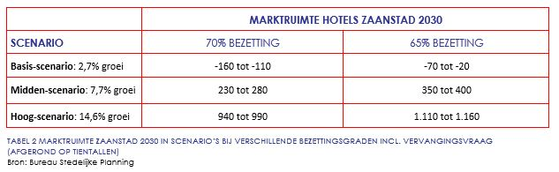

BSP acht een marktontwikkeling tussen het midden en hoog-scenario als meest waarschijnlijk. Naar verwachting zal er nieuwe marktruimte rond 2027-2028 ontstaan. Tot 2030 neemt de marktruimte verder toe en zal er voldoende ruimte ontstaan voor ca. 700 kamers boven op de vergunde planvoorraad.

Conclusie: veel onzekerheid rond de groeicijfers, maar de planvoorraad blijft erg omvangrijk
Door de coronacrisis is de onzekerheid over het toekomstige groeipad van het toerisme in Zaanstad en ook het zakelijk reisverkeer nog groter geworden. Bovendien is het denkbaar dat ontwikkelaars zullen afzien van hotelontwikkelingen door een dalend vertrouwen in de marktontwikkeling.
Toch kunnen we constateren dat de resterende planvoorraad de marktruimte overstijgt, ook wanneer de snelle groei van het toerisme in Zaanstad doorzet. De resterende planvoorraad (nog bovenop de reeds vergunde 430 bedden) is namelijk zeer omvangrijk (meer dan 1250 bedden. Dit maakt monitoring van de marktontwikkeling en sturing van de capaciteitsuitbreiding noodzakelijk, zodat de hotelmarkt in Zaanstad levensvatbaar blijft en zich duurzaam kan ontwikkelen.

Het MRA ontwikkelkader verblijfsaccommodaties helpt bij het selecteren van kansrijke plannen
Grootschalige nieuwe ontwikkelingen op de Zaanse hotelmarkt dienen ook te passen binnen het “MRA ontwikkelkader verblijfsaccommodaties: Grip op Groei” (11 juli 2019). Het ontwikkelkader geldt voor grotere verblijfsaccommodaties die niet in het bestemmingsplan passen, maar Zaanstad wil deze uitgangspunten ook toepassen voor kleinere initiatieven. Het ontwikkelkader is een kwalitatief instrument dat gemeente helpt om te bepalen of een initiatief waarde toevoegt aan de omgeving en de bestaande markt. Toepassing van dit ontwikkelkader draagt bij aan duurzaam en sociaal ondernemen.

4. Overige verblijfsaccommodaties

4.1 Toeristische verhuur via Airbnb
- Tussen april 2018 en maart 2019 waren 200-527 accommodaties in Zaanstad actief op het platform Airbnb. Bovendien boden 57 andere logiesaccommodaties (zoals B&B’s) zich ook aan via Airbnb. In de helft van de gevallen wordt een kamer aangeboden, de andere helft betreft gehele woningen.
- De gemiddelde prijs van € 90,- per nacht (2019) is relatief laag, vanwege het grote aandeel kamers in het totaal.
- Het gemiddeld aantal gereserveerde nachten per aanbieder is met 118 per jaar erg hoog te noemen (situatie vóór inwerkingtreding nieuwe regels). Dit maakt de impact van Airbnb in de gemeente Zaanstad groot.
- In Zaanstad worden naar schatting jaarlijks ca. 62.000 overnachtingen geboekt via Airbnb, een aanzienlijk deel (bijna 18%) van het totaal aantal overnachtingen in de stad (hotels: 350.000).
Wanneer we inzoomen op de mate van spreiding van de Airbnb-accommodaties valt op dat verreweg het meeste aanbod is geconcentreerd in Zaandam centrum en in de buurten nabij de Zaan.

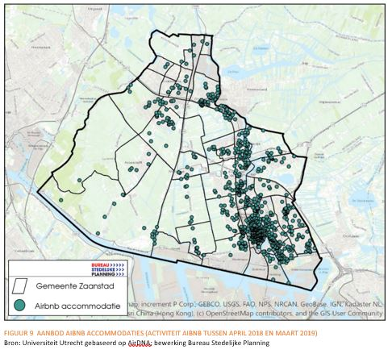

Ongeveer twee derde van alle Airbnb-nachten wordt in tien buurten gegenereerd, waarvan Oud West en de Russische Buurt met respectievelijk 6.753 en 7.332 gereserveerde nachten het populairst blijken te zijn. De tabel geeft nader inzicht in de dichtheid en volumes van Airbnb-accommodaties in de top-tien buurten van de gemeente Zaanstad.

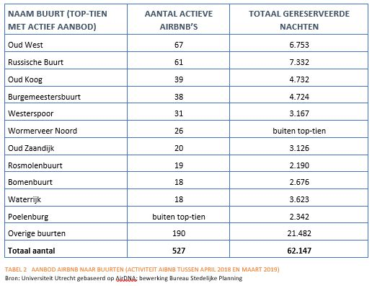

Regulering toeristische verhuur van woonruimte door nieuwe Huisvestingsverordening
Toeristisch verhuur van woningen is sinds 1 april 2021 gereguleerd door een nieuwe Huisvestingsverordening. Hierin is een eenmalige registratieplicht vastgelegd voor particuliere vakantieverhuur (verhuur van hele woning bij afwezigheid aanbieder) en Bed & Breakfast (gedeeltelijke verhuur van woning). Bovendien geldt een meldplicht per verblijf voor particuliere vakantieverhuur, waarbij een maximum is ingevoerd van 30 verhuurde dagen per kalenderjaar. De gemeente kan door de verplichte registratie van aanbieders ook toeristenbelasting heffen, wat bijdraagt aan een gelijk speelveld met andere typen accommodaties.

4.2 Bed & Breakfast
De gemeente Zaanstad telt circa 42 B&B-accommodaties met in totaal 77 kamers. Een aantal van deze accommodaties is ook te boeken via Airbnb. De B&B’s hebben een capaciteit van 1 tot 5 kamers. Bij de meeste accommodaties gaat het om 1 kamer voor 2 personen. Gemiddeld hebben de B&B’s 1,75 kamers per accommodatie.12 Het aanbod aan B&B’s ligt in vergelijking met het hotelaanbod meer verspreid over de gemeente en is met name geconcentreerd langs de Zaan. In tegenstelling tot het hotelaanbod in Zaanstad zijn de B&B-accommodaties sterk verbonden aan het cultureel erfgoed van de gemeente. De accommodaties zijn veelal gevestigd in typische Zaanse huisjes.

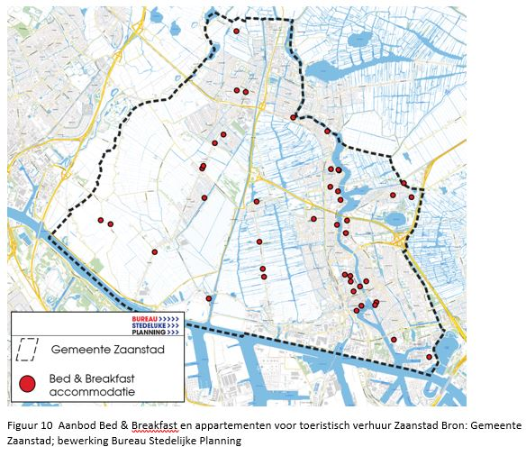

Uit interviews met B&B-eigenaren blijkt dat het profiel van de gasten er als volgt uitziet:
- 25% Nederlander; 75% buitenlands (waarvan de helft uit Europa en de helft daarbuiten).
- Gasten komen met name voor (Groot) Amsterdam, vaak in combinatie met bezoek aan Zaanse Schans. Daarnaast komen er in de lente en zomer ook veel gasten voor de bloemen en evenementen in de regio. Het aandeel zakelijke gasten is beperkt, circa 5 %.
Het aanbod van B&B-accommodaties zorgt kortom voor een goede aanvulling op het toeristisch product Zaanstad. De accommodaties zijn veelal gevestigd in erfgoed en versterken het Zaanse merk.
De B&B-eigenaren voelen zich verbonden met de streek en profileren zich daar ook naar. Zij promoten activiteiten in de Zaanstreek en hebben behoefte aan wervend promotiemateriaal. De B&B-eigenaren ervaren een ongelijk speelveld met toeristische verhuurders die nog geen toeristenbelasting afdragen. Bovendien benoemen zij dat het contact met de gemeente en de stichting Marketing Zaanstreek de afgelopen tijd wat is verwaterd. De gemeente zal dit signaal oppakken en een vast overleg met deze ondernemers starten, zodat zij hun ideeën over toerisme kunnen inbrengen en hun rol als ambassadeur van de stad beter kunnen vervullen. Er ligt ook een rol voor de B&B-eigenaren zelf. Zij kunnen hun onderlinge samenwerking verhogen en meer als collectief naar buiten treden richting de gemeente en andere stakeholders.

4.3 Short stay
De short stay-markt is een nichemarkt die in Nederland de laatste jaren in veel steden in opkomst is. De belangrijkste verklaring hiervoor is dat meer en meer werknemers van internationale bedrijven en studenten tijdelijk voor werk of educatie naar Nederland komen. De definitie van short stay (ook wel extended stay genoemd) luidt: tijdelijk verblijf voor zakelijke bezoekers van minimaal twee weken en maximaal zes maanden, met incidenteel een uitloop tot maximaal 12 maanden, waarbij de woning of appartement veelal gemeubileerd of serviced bedrijfsmatig wordt aangeboden. In de praktijk gaat het hier voornamelijk om tijdelijke huisvesting van hoogopgeleide internationals en kenniswerkers (expats). De huisvesting van arbeidsmigranten valt buiten deze definitie.
Studentensteden (zoals Amsterdam, Leiden en Utrecht) zien een sterke groei van deze relatief nieuwe doelgroep. Voor Zaanstad zien we indicaties dat deze vraag langzaam aan het ontstaan is, al gaat het nog om een specifieke en in omvang beperkte deelmarkt. De vraag naar short stay is in Amsterdam de laatste jaren gegroeid en hiermee ontstaat voor short stay ook vraag in Zaanstad. Naar schatting richten zich in Zaanstad een 50-80-tal studio’s, appartementen en woningen bedrijfsmatig op de markt van short stay.
Short stay kan juridisch worden vastgelegd als tijdelijk verblijf (van enkele weken tot doorgaans zes maanden) van steeds wisselende personen met een zakelijk motief en vanuit een bedrijfsmatig karakter. Het krijgt dan geen woonbestemming maar logiesbestemming. Op short stay is dan toeristenbelasting van toepassing. Zaanstad wil toewerken naar toevoeging van 50-80 nieuwe short stay-eenheden, bij voorkeur als geclusterd concept (aparthotel, short stay hotel) zodat het professioneel kan worden georganiseerd.

4.4 Overnachten op het water
Het aantal overnachtingen op boten in de Zaanse jachthavens is beperkt. Jachthavens hebben het moeilijk in Nederland, dat geldt ook voor de Zaanse jachthavens. Er is sprake van een krimpende vloot - naar schatting -/-30% tot 2050 (al is er door de coronacrisis nu juist weer sprake van een opleving) en een stijgend aanbod aan havenplaatsen in Nederland. Jachthavens staan daarom financieel onder druk, tarieven zullen mogelijk dalen en bezettingsgraden ook. Havens zijn daarom op zoek naar alternatieve inkomstenbronnen en zoeken dit deels ook in toeristische overnachtingen. Enkele commerciële jachthavens willen graag experimenteren met logies op het water in ‘houseboats’ en drijvende ‘ecolodges’. Buiten de havens is er een beperkt en kleinschalig aanbod van overnachtingsmogelijkheden op historische schepen. Dergelijke bijzondere en kleinschalige logiesaccommodaties kunnen een verrijking betekenen van het Zaanse aanbod. Dergelijke initiatieven wil Zaanstad daarom faciliteren, mits goed en veilig geregeld, er een gelijk speelveld blijft bestaan tussen verschillende typen accommodaties en er voldoende draagvlak bij omwonenden is.

4.5 Campings en camperplaatsen
Het aanbod aan campings in de Zaanstreek is zeer beperkt en bestaat uit slechts twee kleinschalige campings buiten Zaanstad. Met name voor liefhebbers van het buitengebied (een nieuw focusgebied in de Visie Toerisme van Zaanstad) zou het interessant zijn als er meer en betere kampeermogelijkheden voor tent en met name voor camper werden geboden. De camper wint steeds meer aan populariteit, met name in de lente (Pasen en Hemelvaart) en de zomermaanden rijden veel campertoeristen rond in Nederland. Deze camperbezoekers weten ook Zaanstad te vinden en de omgeving van de Zaanse Schans is een populaire bestemming om te overnachten. Zaanstad heeft op dit moment nog slechts één camperplaats voor hooguit 5 campers in Wormerveer, die bovendien matig functioneert. De gemeente onderzoekt met ondernemers in de sector op welke locatie een goede camperplaats kan worden gerealiseerd. Op deze manier wordt ook overlast van campers in woonwijken voorkomen. In piekmoment kan uitwijken naar parkeerplaatsen rond sportparken een oplossing zijn.

5. Kansrijke concepten en locaties

Deze visie laat zien dat in Zaanstad, ook als het herstel na de coronapandemie doorzet, voorlopig weinig ruimte heeft om nieuwe hotels en andere vormen van logies toe te voegen. Tegelijkertijd is duidelijk dat het logiesaanbod in Zaanstad beter kan aansluiten op de vraag van de (toekomstige) bezoekers van de streek.
Welke hotel- en verblijfsconcepten zien wij graag in Zaanstad komen en op welke locaties? Wij willen immers rekening houden met de specifieke kenmerken van verschillende delen van Zaanstad, die ze aantrekkelijk maken voor verschillende toeristische doelgroepen. Wij hebben gewenste locaties geïdentificeerd voor verschillende combinaties van concept en doelgroep. Deze voorbeelden dienen als inspiratiebron voor ondernemers en andere betrokken partijen.

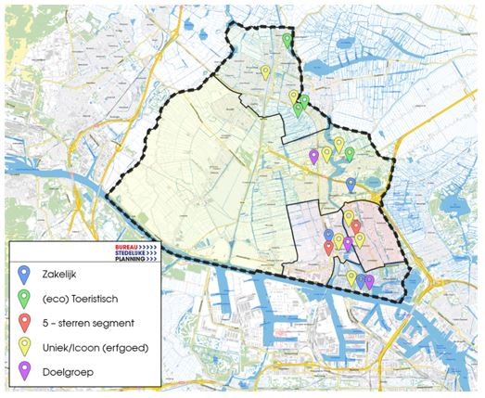
Voor de diversiteit van de toeristische markt zou het goed zijn wanneer het scala aan verblijfaccommodaties (wanneer de markt weer een gezonde groei vertoont) wordt uitgebreid met boetiekhotels. In elk gebied, op Zaanstad-Zuid na, ziet men graag een boetiekhotel landen, het liefst in erfgoed. Dit type hotels is over het algemeen primair gericht op de toeristische markt en biedt daarmee in Zaanstad zeker een aanvulling. Boetiekhotels vormen een goede tegenhanger van de landelijke hotelketens en geven de Zaanse hotelmarkt verder kleur en karakter.

Uitwerking per deelgebied:
Zaanstad Centrum
Het gebied Zaanstad centrum kan worden opgedeeld in West en Oost. De inzet voor West zou zijn om zich verder te ontwikkelen op de leisuremarkt en/of aangevuld met short stay. Voorbeeldconcepten :
- Zoku Appartments: meer hotels gericht op zakelijke segment gewenst rondom station;
- Ink Hotel: ambitie maar wellicht te duur voor de doelgroepen;
- Sustainable hotel: welkome aanvulling;

Het oosten van het centrum is in mindere mate op de toeristen voor Amsterdam gericht en kenmerkt zich door een aantal karakteristieke erfgoedpanden. Deze panden zouden benut kunnen worden om het kwalitatief aanbod van Zaanstad te verbeteren. Voorbeeld concepten zijn:
- Eye Boetiekhotel: in een monumentaal pand;
- Bunk Hotel: eveneens in een monumentaal pand.

Zaanstad Noord
Zaanstad-Noord wordt gekenmerkt door erfgoed en natuur. Hier bieden de volgende concepten een toevoeging aan het aanbod:
- Natuurhotel: Ten zuiden van station Wormerveer;
- (Eye) Boetiekhotel in monumentaal gebouw: In het Meneba pand of rond de Zaanbocht (Ten noorden van station Wormerveer;
- Loft in monument: Rond de Noorderhoofdstraat in Krommenie.
- Kleinschalige verblijfsaccommodaties. Ruimte zoeken voor het toevoegen van kleine voorzieningen over het gehele gebied. Bijvoorbeeld bij de brandweerkazerne bij gasfabrieksterrein Wormerveer.

Zaanstad Midden
Zaanstad Midden heeft als attracties de Zaanse Schans, natuur en een topsportcomplex. De volgende concepten kunnen voor dit gebied als voorbeeld dienen:
- Design hotel Modez: nabij de Zaanse Schans of station Zaandijk Zaanse Schans;
- (Eye) Boetiek Hotel: nabij de Zaanse Schans of station Zaandijk Zaanse Schans;
- Topsporthotel: nabij het sportcomplex bij station Zaandijk Zaanse Schans, kan ook short stay zijn;
- Short stay accommodatie (in Kogerveld): gebied in ontwikkeling met goede aansluiting op OV en autoweg. In de ontwikkeling past een hotel of short stay concept.

Zaanstad Zuid
In Zaanstad-Zuid bestaat veel belangstelling voor short stay. Met name vanuit de zakelijke markt uit Amsterdam, maar ook van studenten, tevens uit Amsterdam. Denk dan aan concepten als:
- Zoku hotel: voor de zakelijke toeristen die meerdere dagen blijven;
- Bunk Hotel: hotel gekenmerkt door communityvorming waarmee het gebied een huiskamer krijgt, en;
- QS sustainable hotel: kwalitatief hoogstaand en duurzaam hotel (op het Hembrugterrein).

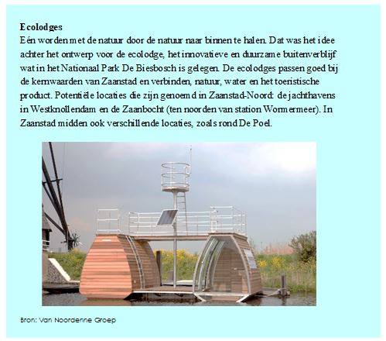

6. De gemeente als regisseur

Met deze visie op verblijfsaccommodatie formuleert de gemeente een heldere koers, die zij wil uitdragen om ontwikkelingen uit te lokken en ongewenste ontwikkelingen te voorkomen. Deze visie wordt uitgedragen via accounthouderschap en communicatie. De gemeente beoordeelt en begeleidt initiatieven. Voor de realisatie van een camperplaats zet Zaanstad een projectleider in die samen met ondernemers zoekt naar een geschikte locatie.

Sturen via ruimtelijke ordening
De gemeente is de regisseur van de ruimtelijke ordening. Met deze visie op verblijfsaccommodatie heeft de gemeente Zaanstad beleid dat in bestemmingsplannen (op termijn omgevingsplan) kan worden verankerd. Hiermee kan de gemeente sturen op de locatie van (hotel)ontwikkelingen en het aantal kamers. Het toepassen van het (MRA) ontwikkelkader voor nieuwe hotelinitiatieven, inclusief een toets op de Ladder Duurzame Verstedelijking, biedt de gemeente extra grip. Het ontwikkelkader vergt namelijk dat de behoefte aan een nieuw hotel aannemelijk wordt gemaakt, zowel kwantitatief als kwalitatief.

Het MRA ontwikkelkader verblijfsaccommodaties helpt bij het selecteren van kansrijke plannen
Grootschalige nieuwe ontwikkelingen op de Zaanse hotelmarkt dienen ook te passen binnen het “MRA ontwikkelkader verblijfsaccommodaties: Grip op Groei” (11 juli 2019). Het ontwikkelkader geldt voor alle ontwikkelingen (nieuwe vestiging, nieuwbouw, transformatie en uitbreiding) van verblijfsaccommodaties met meer dan 50 slaapplaatsen die niet in het bestemmingsplan passen, maar Zaanstad wil de uitgangspunten ook toepassen voor kleinere initiatieven. Het ontwikkelkader is een kwalitatief instrument dat gemeente helpt om te bepalen of een initiatief waarde toevoegt aan de omgeving en de bestaande markt. De initiatiefnemer wordt gevraagd haar plannen uit te werken op een vijftal hoofdaspecten:
- Is het plan een aanwinst voor de regio? (o.a. passend bij DNA van het gebied en gericht op spreiding van toeristen)
- Biedt het meerwaarde in de markt? (o.a. onderscheidend concept en inspelen op doelgroepen die nog weinig worden bediend)
- Is het economisch haalbaar? (o.a. goed ondernemerschap, marktonderzoek en businessplan)
- Is er voldoende draagvlak in de omgeving? (o.a. communicatieplan en participatie)
- Wordt er gelet op duurzaamheid en Sociaal Ondernemen? (o.a. energieneutraal, Green Key of ander groen exploitatiekeurmerk, functie voor de buurt, werkgelegenheid voor mensen met een afstand tot de arbeidsmarkt)

De lijst van bijbehorende aandachtspunten per hoofdaspect - naar mate van belangrijkheid, primair en secundair; punten die een extra bijdrage leveren aan de toegevoegde waarde van de verblijfsaccommodatie – geeft verder richting aan wat gewenst (en ongewenst) is.

Samen met ondernemers
Dit beleid voor verblijfsaccommodaties voert Zaanstad uit in overleg met ondernemers in deze branche. Met hoteliers is er een structureel overleg. Ook met B&B-eigenaren wordt een vast overleg gestart. Op deze manier kunnen ondernemers hun ideeën over toerisme inbrengen en hun rol als ambassadeurs van de stad beter vervullen.

Monitoren van marktontwikkelingen
Vanwege de sterk fluctuerende markt op dit moment en het feit dat de planvoorraad van hotels de marktruimte overstijgt, is het belangrijk de ontwikkelingen goed te blijven monitoren en het onderzoek naar marktruimte na enige tijd te actualiseren, zodat de hotelmarkt in Zaanstad levensvatbaar blijft en zich duurzaam kan ontwikkelen. De ingevoerde registratie- en deels meldplicht voor toeristische verhuur van woningen geeft de mogelijkheid meer zicht op dit deel van de markt voor verblijf te krijgen.

Bijlage : Inspirerende nieuwe hotelconcepten

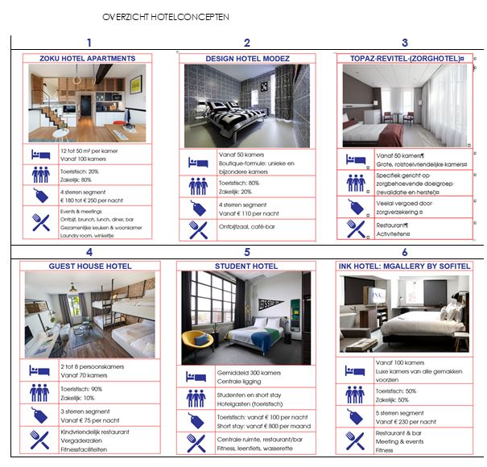

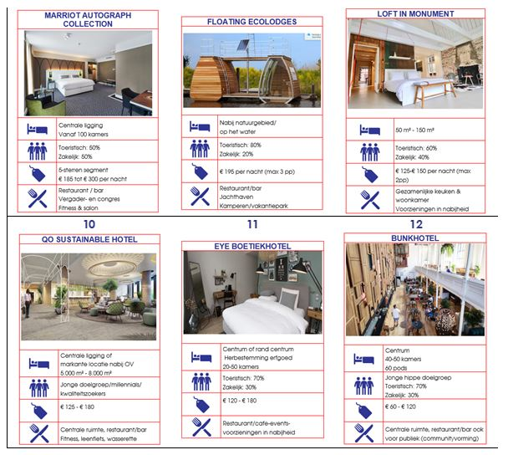

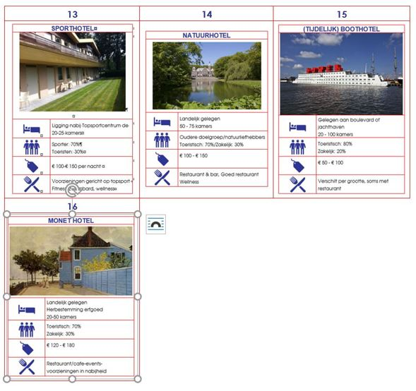

Beheerste groei maakt een kwaliteitsslag mogelijk

1Het gaat om de hotels Van der Valk Oostzaan – Amsterdam (143 kamers), het Bordwalser hotel (8 kamers), De Hofjes (6 kamers) en het Valerius Hotel (4 kamers).
2Alle accommodaties waar toeristenbelasting moet worden betaald Bron: belastingen gemeente Zaanstad
3Bron: HorecaDNA, 2020
4Gemeten in 2019 (bron: HorecaDNA)
5Bron: https://www.trouw.nl/economie/hotelstop-of-niet-in-en-om-amsterdam-komen-er-meer-dan-14-000-hotelkamers-bij~bbbe1e82/
6CBS Statline, 2020
7Exacte cijfers voor periode niet bekend. Schatting gemaakt door het gemiddeld aandeel hotelovernachtingen van de totaalaantal overnachtingen in verblijfsaccommodaties in de periode 2014-2018 door te berekenen voor 2008-2013.
8NBTC, Cijfers internationale bezoekers Nederland, juli 2019
9Van der Valk Oostzaan – Amsterdam (143 kamers), Bordwalser hotel (8 kamers), De Hofjes (6 kamers) en Valerius Hotel (4 kamers).
10Booking. Com; Hotels.com; Trivago.com; Tripadviser.com; Telefoonboek.nl; Google Maps
11Cijfers overnachtingen voor 2019 ten tijden van oplevering rapportage nog niet bekend, aan de hand van de gemiddelde jaarlijkse groei in Zaanstad van de afgelopen 5 jaar (14,6%) berekend op 400.754
12Aanbod is inclusief B&B Het Heerenhuis en appartement Zaanse Schans in Wormerland (net over de gemeentegrens)

